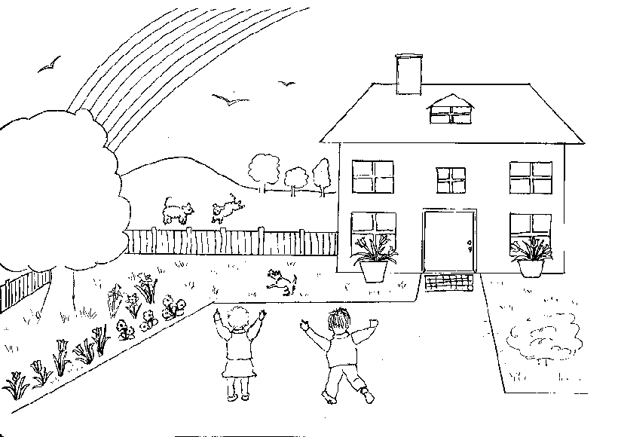Bogha Báistí
Bhí bogha baistí
sa ghairdín inné.
Stua ag síneadh
Ó thalamh go spéir.
Dáthanna áille,
ag ionradh go glé,
Glór do Dhia,
A chéad chruthaigh é.
Bogha Baistí:
Dearg agus glas,
gorm agus buí,
Féach sa spéir,
An bogha baistí.
Ag ceann an bogha,
Tá pota breá mór,
Féach isteach ann,
Is leatsa an t-ór.
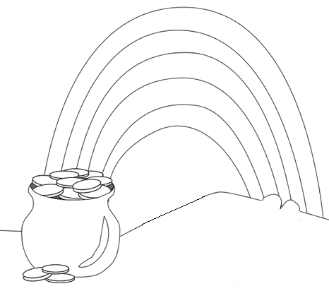
An Sneachta
Thit sneachta bog bán
Anuas ón spéir,
Nuair a bhí mé i mo luí
Ar mo leaba aréir.
Tá sneachta bog bán,
anois i ngach áit,
ar theach is ar chrann,
ar shráid is ar pháirc.
Beidh againn spóirt,
Mé féin agus Seán,
ag sugradh inniu
sa sneachta bog bán.
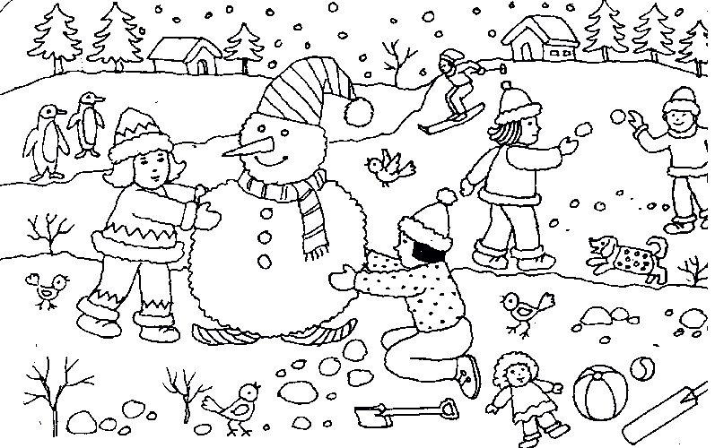

Oíche Shamhna
Oíche Shamhna, Oíche Shamhna
Coimhéad amach, Coimhéad amach
Tá an chailleach ag teacht
Há Há Há Há
Oíche Shamhna, Oíche Shamhna
Coimhéad amach, Coimhéad amach
Tá na taibhsí ag teacht,
Bhú Bhú Bhú Bhú
Oíche Shamhna, Oíche Shamhna
Coimhéad amach, Coimhéad amach
Tá an damhan alla ag teacht...............
Rí rá rí rá
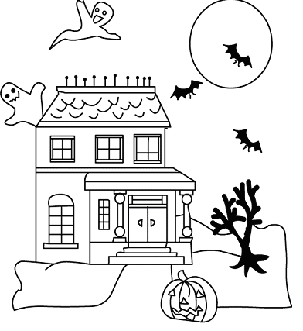
An Choill dhubh dorcha
Sa choill dhubh dhorcha, bhí teach dubh dorcha
Sa teach dhubh dhorcha, bhí seomra dubh dorcha
Sa seomra dhubh dhorcha Bhí cófra dubh dorcha
Sa chófra dhubh dhorcha bhí tarraic ean dubh dorcha
Sa tarraiceán dhubh dhorcha bhí bosca dubh dorcha
Sa bhosca dhubh dhorcha bhí mála dubh dorcha
Sa mhála dhubh dhorcha bhí ............... Taibhse!
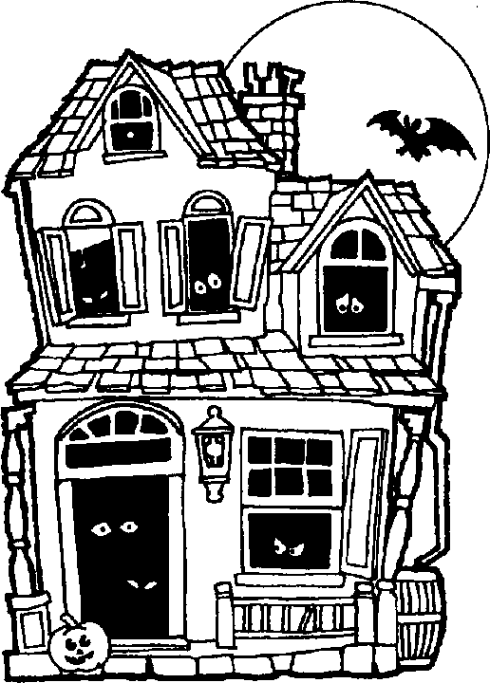
Oíche Shamhna
Taibhse is cailleach,
Tine cnámh,
Cnónna is milseáin
Úll ar snáth.
Téann muid timpeall
Ó teach go theach
Itheann muid úlla
is báirín breac.
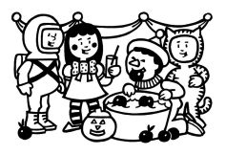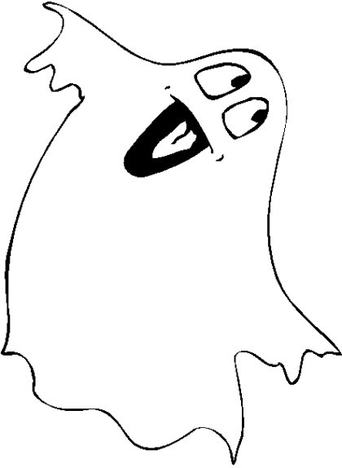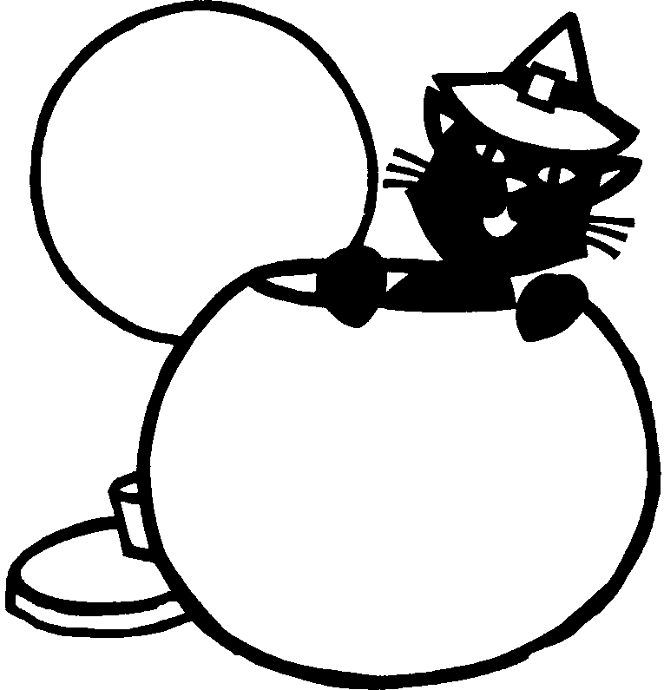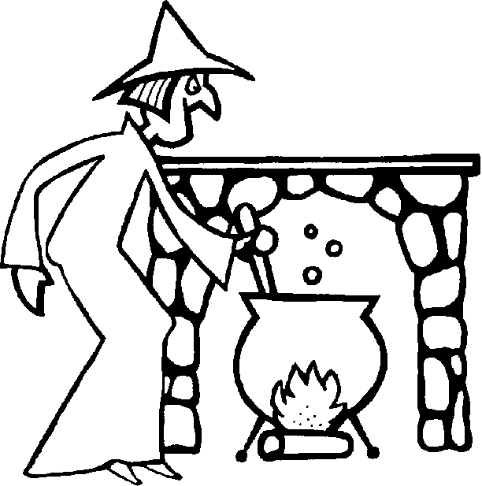
Oíche Shamhna
Oíche Shamhna,
Tá an ghealach sa spéir,
Tá na spioraid amuigh,
Is tá eagla san aer.
Seachain an Crogall!
Tá crogall san uisce,
Nach gránna é!
Itheann sé páistí,
Le haghaidh an tae.
Dia duit, a chrogaill,
Ná maraigh mé!
An ligfidh tú trasna na habhann mé?
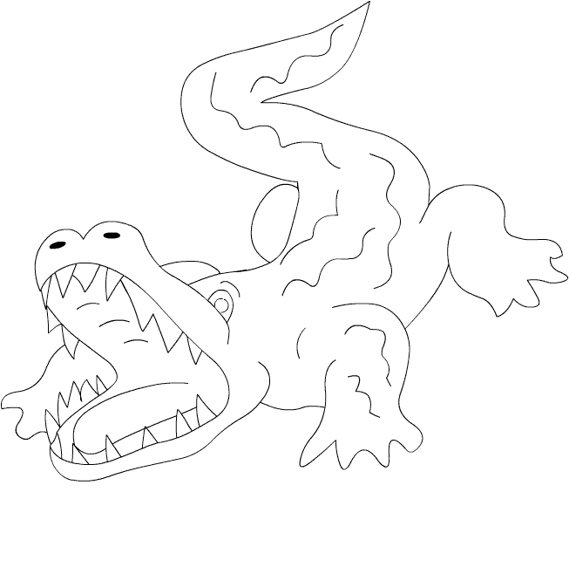

An dTiocfaidh Tú Liom?
An dtiocfaidh tú liom go dtí an zú?
Feicfidh tú dobharach is cangarú,
Camall le cruit air,
Is crogall mór,
Is séabra le stríocaí
Bána is dubha.
Tiocfaidh mé leat go dtí an zú.
Feicfidh mé dobharach is cangarú,
Camall le cruit air,
Is crogall mór,
Is séabra le stríocaí
Bána is dubha.
Seo linn anois go dtí an zú!

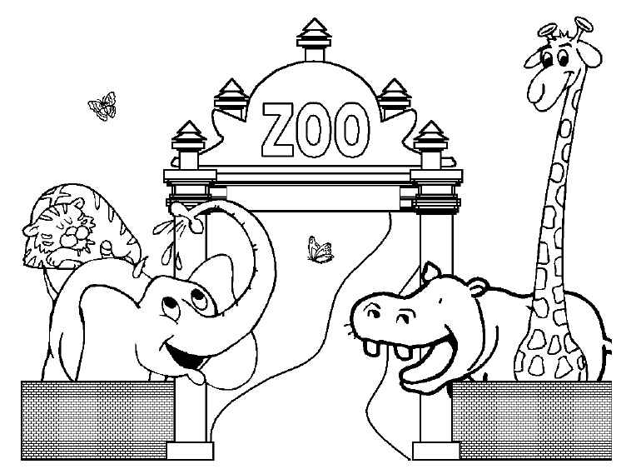
Zú
Sa Zú

Leon, tíogar,
Nathair, béar, nathair, béar.
Leon, tíogar,
Nathair, béar, nathair, béar.
Moncaí, rón,
Sioráf is eilifint.
Chífeá iad go léir sa zú,
Ó, sa zú.
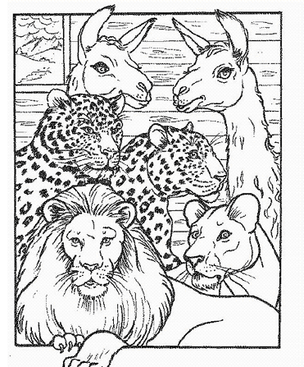
Breithlá an t-ochtapas

"Táím ocht inniu" arsa an t-ochtapas,
"beidh mo cháirde ag teacht le haghaidh tae".
"Is bréa liom a bheith ocht", arsa an t-ochtapas.
"Ba sheactapas mé inné. "
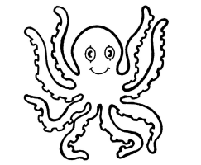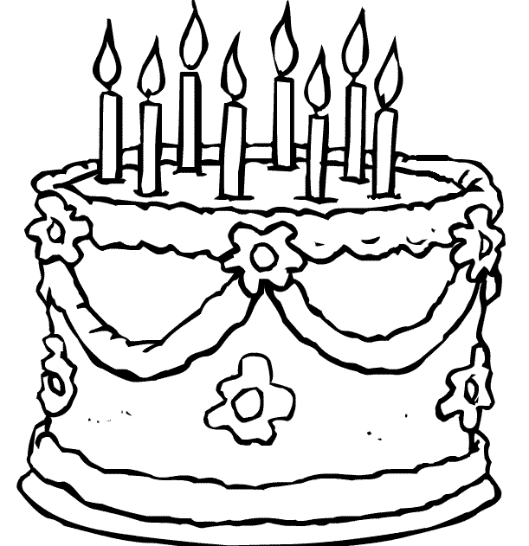
Na páistí

Tá na páistí óga ag teacht ar scoil,
Ag teacht ar scoil, ag teacht ar scoil,
Tá na páistí óga ag teacht ar scoil,
Ag teacht ar scoil gach maidin.

Tá na páistí óga ag imirt peil’,
Ag imirt peil’, ag imirt peil’,
Tá na páistí óga ag imirt peil’,
Ag imirt peil’ gach maidin.

Tá na páistí óga ag ithe lóin,
Ag ithe lóin, ag ithe loin,
Tá na páistí óga ag ithe lóin,
Ag ithe lóin gach maidin.

Ag Feachaint ar an Teilifís

Tá Liam sa bhaile,
Tá sé ar bís!
Níl sé ar scoil,
Tá sé ag féachaint ar an teilifís.
Faigheann sé an cianrialtán,
Suíonn sé síos,
Tá áthas ar Liam,
Ag féachaint ar an teilifís.
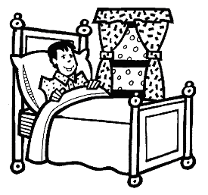

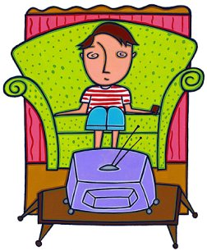
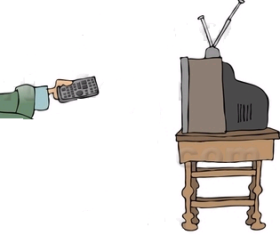
Is páiste beag mise….

